https://www.sudouest.fr/2018/03/09/etavie-poursuit-sa-mission-humanitaire-4264433-2931.php
Etavie poursuit sa mission humanitaire
A La Une Langoiran
Publié le 09/03/2018 à 3h45 par Gilbert Habatjou
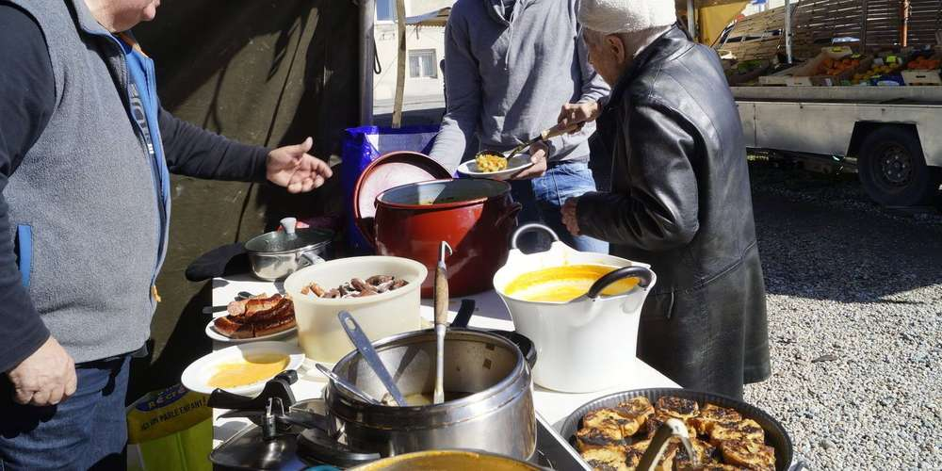Le concours de soupe de l’association Etavie s’est déroulé samedi dernier.
Photo G. H.
Samedi dernier, le deuxième concours de soupe organisé par l’association Etavie a attiré une trentaine de gourmets à qui été proposée une dégustation de soupes diverses (potages, soupe de légumes, tourin, garbure, etc..) ainsi que des desserts variés tous à base de pains.
Sur une dizaine de candidats inscrits, six se sont déplacés et ont participé au concours, présentant des recettes extrêmement variées et savoureuses. Le jury, composé de trois goûteurs (arbitres) a, de façon très professionnelle, établi un classement. Le premier prix a été décerné à la soupe de Thierry Primeur. En préambule du concours de soupes, l’association, présidée par Jean-Louis Torguet, tenait son assemblée générale annuelle.
Les convois humanitaires
Après avoir évoqué les actions de 2017, le président a insisté sur les effets de la collecte de matériel médical qui a permis la distribution d’environ 320 pièces diverses, dont plus de 100 fauteuils roulants pliants, 15 fauteuils roulants grand confort manuels, 12 fauteuils électriques, 10 fauteuils coque.
10 palettes de matériels divers ont été envoyées à l’association Afracode (Rennes) pour le village Les Saras, au Congo, quatre au Cœur sur la main à Lacanau pour le Sénégal et trois palettes de couches et médicaments (Ukraine) pour l’association d’Elena.
Etavie a également participé financièrement à l’association École de l’amitié, pour la création d’une école de six classes et une cantine au Burkina Faso. Enfin lors des journées du patrimoine a eu lieu l’inauguration de l’horloge, après sa restauration, de l’église Saint-Pierre-es-Liens.

